桃園市立大有國民中學111學年度第二學期第二次評量試卷
年 級 | 八 | 考 試  科 目 | 自然 |  |  | 命 題  範 圍 | 第三,四章 | 作 答  時 間 | 45分
班 級 |  | 姓 名 |  | 座 號 |  | 分 數
40題(共100分)
1. ( )小文把某種酸加入鹼性溶液中，請問鹼性溶液 pH 值的變化情形可能為下列何者？
(Ａ)由 7 增加到 8 (Ｂ)由 3 增加到 9
(Ｃ)由 7 減少到 4 (Ｄ)由 9 減少到 5。
2.( )將鋅粉投入裝有酸性水溶液的試管中，發現管內有大量氫
湧出，持續觀察試管內的變化，直至氣泡不再產生，仍見有少許鋅粉殘留在試管底部。在整個反應過程中，該水溶液的 pH 值變化應為下列哪一項圖示？
(Ａ) 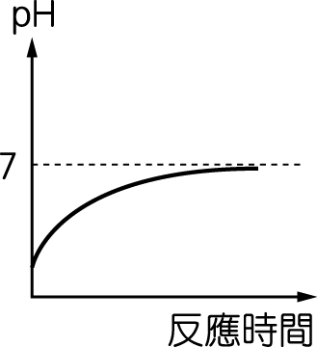 (Ｂ) 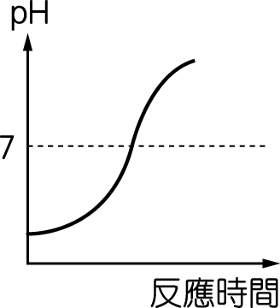
(Ｃ) 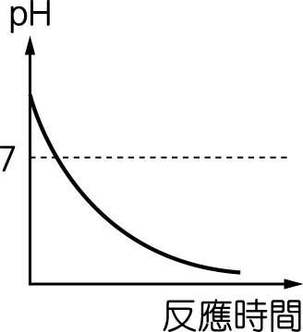 (Ｄ) 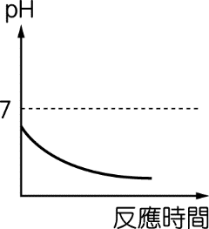

3.( )下列哪一個反應可在單位時間內產生最多的氫氣？（銅片、鎂帶、鐵片、銀片表面積相同）
(Ａ)銅片和 1 M 硫酸溶液作用 (Ｂ)鎂帶和 1 M 鹽酸溶液作用
(Ｃ)鐵片和 1 M 醋酸溶液作用 (Ｄ)銀片和 1 M 硝酸溶液作用。
4.( )在室溫下，取相同體積且濃度均為 0.5 M 的鹽酸和醋酸，分別與等質量且顆粒大小相同的碳酸鈣作用產生 CO₂，發現碳酸鈣與鹽酸的反應速率大於與醋酸的反應速率，下列何者是造成此差異的主要原因？
(Ａ)酸性溶液的沸點不同 (Ｂ)鹽酸和醋酸的分子量不同
(Ｃ)酸性溶液的解離程度不同 (Ｄ) CO₂ 在酸性溶液的溶解度不同。
5.( )關於碳酸氫鈉與硫酸反應所產生的氣體，下列敘述何者錯誤？
(Ａ)其水溶液使藍色石蕊試紙變紅色
(Ｂ)與汽水中所添加的氣體相同
(Ｃ)可用於滅火
(Ｄ)有臭味。
6.( )下列哪兩組反應物混合時有黃色沉澱產生？
(Ａ)氯化鋇溶液與硫酸鈉溶液混合
(Ｂ)碳酸鈣加稀鹽酸
(Ｃ)鹽酸與硫代硫酸鈉溶液混合
(Ｄ)二氧化碳通入澄清石灰水中。
7.( )將 Ca(OH)₂ 與 CH₃COOH 的溶液混合後，置於蒸發皿中加熱，則蒸發後在蒸發皿中剩下的鹽類物質是下列何者？
(Ａ) NaCl (Ｂ) Ca(CH₃COO)₂ (Ｃ) CaCl₂ (Ｄ) CaCO₃。
8.( )葡萄糖水溶液、鹽酸、硝酸鉀、銅片、硫酸、氫氧化鈉、
食鹽、酒精；上列各項物質中，屬於電解質的有幾項？
(Ａ) 4 項 (Ｂ) 5 項 (Ｃ) 6 項 (Ｄ) 7 項。
9.( )若濃度均為 0.2M 的1000mL 水溶液，下列哪一杯水溶液所解離的粒子總數最多？
(Ａ) C₂H5OH (Ｂ) NH₄OH (Ｃ) NaOH (Ｄ) CH₃COOH。
10.( )已知溴溶於水後的溴水溶液為紅棕色，該紅棕色是溴分子。溴水的可逆反應為 Br₂＋H₂O H＋＋Br－＋HBrO。若要使整個溶液變得更淡，請問可加入下列何種
物質？
(Ａ)食鹽水 (Ｂ) 氫氧化鈉 (Ｃ) 鹽酸 (Ｄ) 硝酸鉀。
11.( )(甲)鐘乳石之形成；(乙)璀璨的煙火爆炸；(丙)鐵生鏽；(丁) 雙氧水和二氧化錳。以上化學反應的時間，
依照反應所需時間由長到短排列的順序為何？
(Ａ)丁乙甲丙 (Ｂ)甲丙丁乙
(Ｃ)甲丁丙乙 (Ｄ)甲丙乙丁。
12.( )氮氣與氫氣在高溫、高壓下製氨的化學反應為一可逆反應，其平衡反應式如下：N₂＋3H₂ 2NH₃。若改變反應條件時，下列何者不會使平衡發生移動改變？
(Ａ)增加氫氣的濃度 (Ｂ)增加更多鐵粉
(Ｃ)增高溫度 (Ｄ)減少N₂的濃度。
13.( )有關氯化鎂（MgCl₂）溶於水時之敘述，下列何者正確？
(Ａ)仍然是 MgCl₂ 的形式
(Ｂ)會解離成 1 個 Mg 與 1 個 Cl₂
(Ｃ)會解離成 1 個 Mg^{2＋}與 1 個 Cl₂^{2－}
(Ｄ)會解離成 1 個 Mg^{2＋}與 2 個 Cl－。
14.( )將濃度為1M 的食鹽水 500 毫升，分裝於兩燒杯中，體積分別為200 毫升及 300 毫升，則此兩燒杯中食鹽水的莫耳濃度比為何？
(Ａ) 1：1 (Ｂ) 3：2 (Ｃ)2：3 (Ｄ) 1：5。
15.( )下列敘述何者正確？
(Ａ)氨水可清洗金屬表面
(Ｂ)醋酸可溶解油脂
(Ｃ)硫酸可與全部的金屬反應
(Ｄ)硝酸照光會分解出有毒氣體。
16.( )下列何者是利用反應時，因為反應物的濃度大，使反應速率加快的實例？
(Ａ)奶粉遇火快速粉塵爆炸 (Ｂ)烤肉起火時木炭敲成碎片
(Ｃ)線香在純氧中燃燒 (Ｄ)雙氧水加二氧化錳。
17.( )有關 CaCl₂水溶液的敘述，下列何者錯誤？
(Ａ)水溶液中有陽、陰兩種離子
(Ｂ)陽離子的莫耳總數與陰離子的莫耳總數相等
(Ｃ)陽離子的總電量與陰離子的總電量必相等
(Ｄ)水溶液中的離子有Ca^{2＋}、 H＋、OH－、 Cl－。
18.( )小明觀察了以下幾個物理和化學上的反應，你認為這些反應中，
哪一個是不可逆的？
(A)氧化鎂粉末在水中溶解 (B)在密閉容器中的水蒸發變成水蒸氣
(C)氧在空氣中燃燒 (D)在密閉容器中，碳酸鈣和鹽酸反應
19.( )下列哪一項無法達到平衡現象？
(Ａ)酸鹼中和離子反應式 H＋+ OH－ H₂O
(Ｂ)水在密閉系統的蒸發凝結現象
(Ｃ)石蕊試紙酸鹼顏色變化
(Ｄ)鎂和氧化鋅的氧化還原反應。
20.( )設煤炭的燃燒速率與接觸空氣的面積成正比，則一正立方體的煤炭分割成八塊
大小相同的正立方體後，其燃燒速率約為原來的幾倍？
(Ａ) 2 (Ｂ) 4 (Ｃ) 6 (Ｄ) 8。
21.( )水在 25℃時，解離成 H＋和 OH－的量很少，1 L 的純水中，只解離出 1×10^{－7} 莫耳的 H＋和 1×10^{－7} 莫耳的 OH－。在相同溫度下，2 L 的純水中，所含 H＋和 OH－分別為多少莫耳？
(Ａ) 0.5×10^{－7} 莫耳的 H＋和 2×10^{－7} 莫耳的 OH－
(Ｂ) 1×10^{－7} 莫耳的 H＋和 1×10^{－7} 莫耳的 OH－
(Ｃ) 2×10^{－7} 莫耳的 H＋和 0.5×10^{－7} 莫耳的 OH－
(Ｄ) 2×10^{－7} 莫耳的 H＋和 2×10^{－7} 莫耳的 OH－。
22.( )CaSO₄ 具有哪些性質？(甲)白色；(乙)不易溶於水；(丙)石膏的主要成份；(丁)加熱可產生SO₂。
(Ａ)甲乙丙 (Ｂ)甲乙丁 (Ｃ)乙丙丁 (Ｄ)甲丙丁。
23.( )在所有條件（控制變因）均相同下，將濃度分別為 0.1 M、0.2 M、0.3 M 相同體積的硫代硫酸鈉溶液與相同濃度、體積的鹽酸反應，並測量反應速率（R）與溫度（T）的關係，試問其關係曲線應為下列何者？
(Ａ) 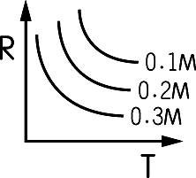 (Ｂ) 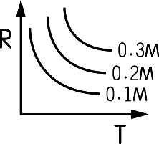 (Ｃ) 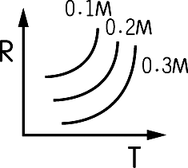 (Ｄ) 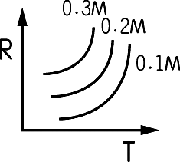
24.( )在五個燒杯中各裝入 0.5 M 氫氧化鈉溶液20 mL，測其溫度。再將 0.1 M、0.2 M、0.3 M、0.4 M、0.5 M的鹽酸各 20 mL，分別加入前述的五個燒杯中，最後測量其溫度。上述實驗設計主要在研究下列哪一項關係？
(Ａ)酸的種類與中和反應快慢的關係
(Ｂ)酸的種類與中和反應所放熱量的關係
(Ｃ)酸的濃度與中和反應快慢的關係
(Ｄ)酸的濃度與中和反應所放熱量的關係。
25.( )下列何者不是鹽類？ (Ａ) K₂CO₃ (Ｂ) NaHCO₃ (Ｃ) NaOH (Ｄ) CaSO₄。
26.( ) Na₂S₂O₃+2HCl→2NaCl+H₂O+SO₂+S之反應，以下列何者表示此反應速率最方便？ (Ａ) HCl之消耗量 (Ｂ) Na₂S₂O₃之消耗量
(Ｃ) S 之生成量 (Ｄ) SO₂ 之生成量。
27.( )氯化鈣（CaCl₂）水溶液在導電時，水溶液中解離的情形與離子移動的方向，下列何者正確？（ 鈣離子 氯離子）
(Ａ) 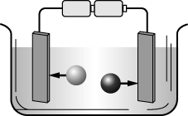 (Ｂ) 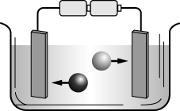 (Ｃ) 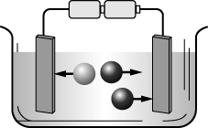 (Ｄ) 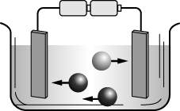
28.( )設甲溶液之 pH 值＝a，乙溶液之 pH 值＝b，若 7＞a＞b，則下列敘述何者正確？ (Ａ)甲為鹼性，乙為酸性 (Ｂ)甲、乙均為鹼性
(Ｃ)甲、乙均為酸性 (Ｄ)以上皆有可能。
29.( )某生取適量某白色固體進行三種試驗，試驗結果如表所示，則依實驗結果判斷，此白色固體可能為下列何者？
試驗 | 結果
(１)加水觀察其溶解情形 | 容易溶解
(２)測試水溶液的導電性 | 不導電
(３)以石蕊試紙檢驗其水溶液 | 不變色
(Ａ)食鹽 (Ｂ)小蘇打 (Ｃ)葡萄糖 (Ｄ)石膏。

30.( )下列哪一項不是硫酸的特性？
(Ａ)稀釋時為放熱反應 (Ｂ)沸點高、腐蝕性強的無色液體
(Ｃ)具有強脫水性，可使碳水化合物失去水分，形成黑色的碳
(Ｄ)打開濃硫酸的瓶蓋時，常可看見白色煙霧狀的酸霧。
31.( )下列物質H₂SO₄ 、 Ca(OH)₂ 、 NaCl 、 C₆H₁₂O₆ 、 NH₄OH、 NaOH、 CH₃COOH 、C₂H5OH的水溶液使廣用試紙呈現綠色有幾種物質？
(Ａ)3 種 (Ｂ)4 種 (Ｃ)5 種 (Ｄ)6種。
32.( )下列物質CaSO₄、K₂CO₃ 、 C₆H₁₂O₆ 、 NH₄OH、CaCO₃、Na₂CO₃、CH₃COOH、C₂H5OH
有幾種物質屬於電解質？
(Ａ)3 種 (Ｂ)4 種 (Ｃ)5 種 (Ｄ)6種。
33.( )下列物質 K₂CO₃ 、 NaHCO₃、 NaCl、CaCO₃、HCl、SO₂、CaO、C₂H5OH 的水溶液
屬於酸性有幾種物質？
(Ａ)5 種 (Ｂ)4 種 (Ｃ)3種 (Ｄ)2種。
34.( )下列物質 K₂CO₃、 NaHCO₃、 C₆H₁₂O₆、 NH₄OH、 CaCO₃、 HCl、 CaO、 C₂H5OH 的
水溶液屬於鹼性有幾種物質？
(Ａ)2 種 (Ｂ)3 種 (Ｃ)4種 (Ｄ)5種。
35.( ) 溫度升高對於反應速率有下述哪些效應？ (甲)碰撞次數增大；(乙)分子能量增加；(丙)分子的濃度增加；(丁)另闢反應所經的途徑。
(A)甲丁 (B)甲乙 (C)甲乙丙 (D)甲乙丁
36.( )有關催化劑的敘述，下述正確的有幾項？ (甲)又稱為觸媒；(乙)主要的功能為改變反應的速率；(丙)生物體也有許多催化劑；(丁)唾液中的澱粉酶可將蛋白質分解成胺基酸；(戊)加入催化劑，可以提高生成物的量；(己)生物體內的催化劑稱為酵素；(庚)反應之後催化劑的總質量會改變；(辛)催化劑不能讓生成物總量增加。
(A)4 (B)5 (C)6 (D)7項
37.( )已知某化學反應的反應速率與反應物濃度以及接觸面積成正比，現在進行
甲、乙、丙、丁四次實驗，實驗條件如附表所示，若欲得到等量生成物，則所
花費時間的比為多少？
(A)1：8：1：2 (B)8：1：8：4 (C)1：8：2：1 (D)2：8：2：1
38.( )酸雨的主要成份乃由空氣中的硫氧化物及氮氧化物溶於水組成，主要成份為下列何者組成？
(A) HCl、H₂SO₄ (B) H₂SO₄ 、 HNO₃ (C) SO₂、 NO₂ (D) NO₂ 、CH₃COOH
39.( )當2 K₂CrO₄（黃色）＋H₂SO₄ K₂Cr₂O₇（橙色）＋H₂O＋K₂SO₄的反應達到平衡時，再加入濃氫氧化鈉溶液後，溶液有何變化？
(A)溶液顏色沒有改變 (B)溶液顏色漸漸變成黃色
(C)溶液顏色漸漸變成橙色 (D)溶液顏色漸漸變成無色
40.( )聖言將73克HCl溶解在水中配成1000 mL的鹽酸水溶液，則此水溶液的莫耳濃度是多少M？（H＝1，Cl＝35.5）
(A)0.001 (B)1 (C)0.002 (D)2

